会員各位 平成26年11月12日

公益社団法人 和歌山県理学療法士協会
会 長 中前 和則
福祉・保健局 岩﨑 正和
地域包括ケア推進部長 林元 光広

紀南：介護予防推進リーダー 導入研修について 連絡

平素より会員の皆様におかれましては、ますますご健勝のこととお喜び申し上げます。日頃は和歌山県理学療法士協会の事業運営にご理解ご協力を賜り厚くお礼申し上げます。
さて、11月30日（日）に行われます、介護予防推進リーダー養成導入研修会にお申込みいただいた方に2点ご連絡させていただきます。急な連絡となりますが、参加者全員へのご周知の程宜しくお願い致します。

１ 会場の変更 申込多数の為、会場の変更を致します。（白浜はまゆう病院）

◇介護予防推進リーダー養成導入研修会（紀南会場）

日 時：平成26年11月30日（日）9:00～16:00

会 場：上富田福祉センター(上富田町社会福祉協議会)

所在地 〒649-2105 西牟婁郡上富田町朝来７５５番地の１
TEL : 0739-47-4757 （隣接・近隣に駐車場あり）


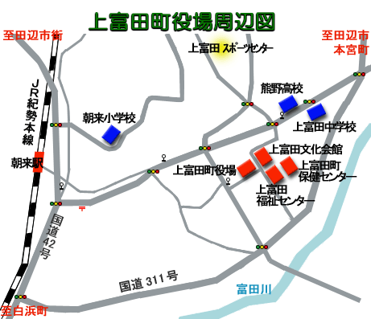
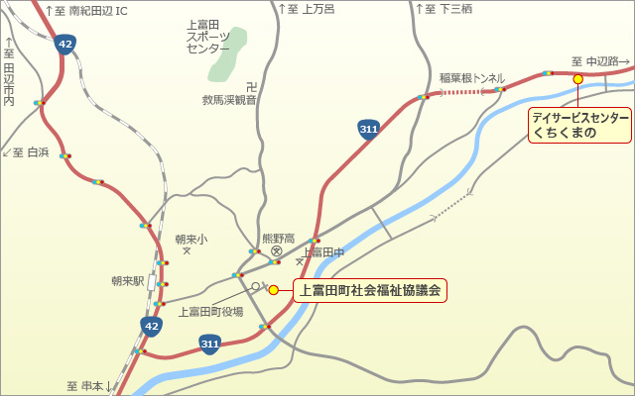

※全日程受講により修了となります。遅れないよう早目の会場入りにご協力ください。

２ 研修会当日の準備物について
お勤め先の施設所在地（市町村）の「地域福祉計画」をプリントアウトし、持参いただきますようお願い致します。（PDFファイル：市町村にもよりますが100ページ近くあるところもあります。）
地域福祉計画がない場合は、「高齢者福祉計画」のプリントアウトをお願いします。
インターネットにて「○○市（市町村名） 地域福祉計画」で検索してください。


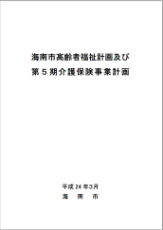
例）

和歌山市の場合（全体版でお願いします。） 海南市の場合：高齢者福祉計画

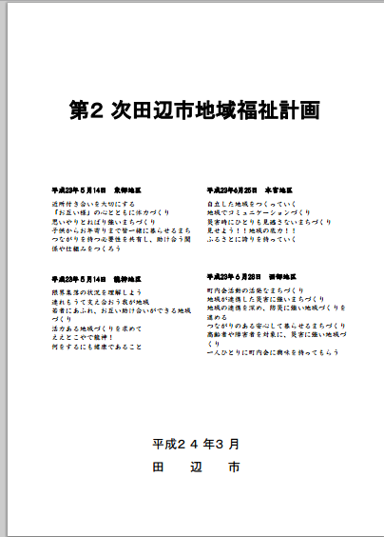


田辺市の場合：田辺市地域福祉計画 新宮市の場合：新宮地域福祉計画
（概要版ではありません）

